Análisis: triángulo de hierro y modelo canvas
Sistema de Reservas y Gestión de Flota para Autobuses Turísticos · TK 001
Cliente: Homero Dávila · Autotransportes y Excursiones “Dávila Tours”

1. Triángulo de hierro
Actualizado con las respuestas del cliente: viaje redondo de jueves a domingo, conteo global de lugares sin mapa de asientos, una salida semanal con asignación libre de camiones y choferes, y sin pasarela de pagos en línea.
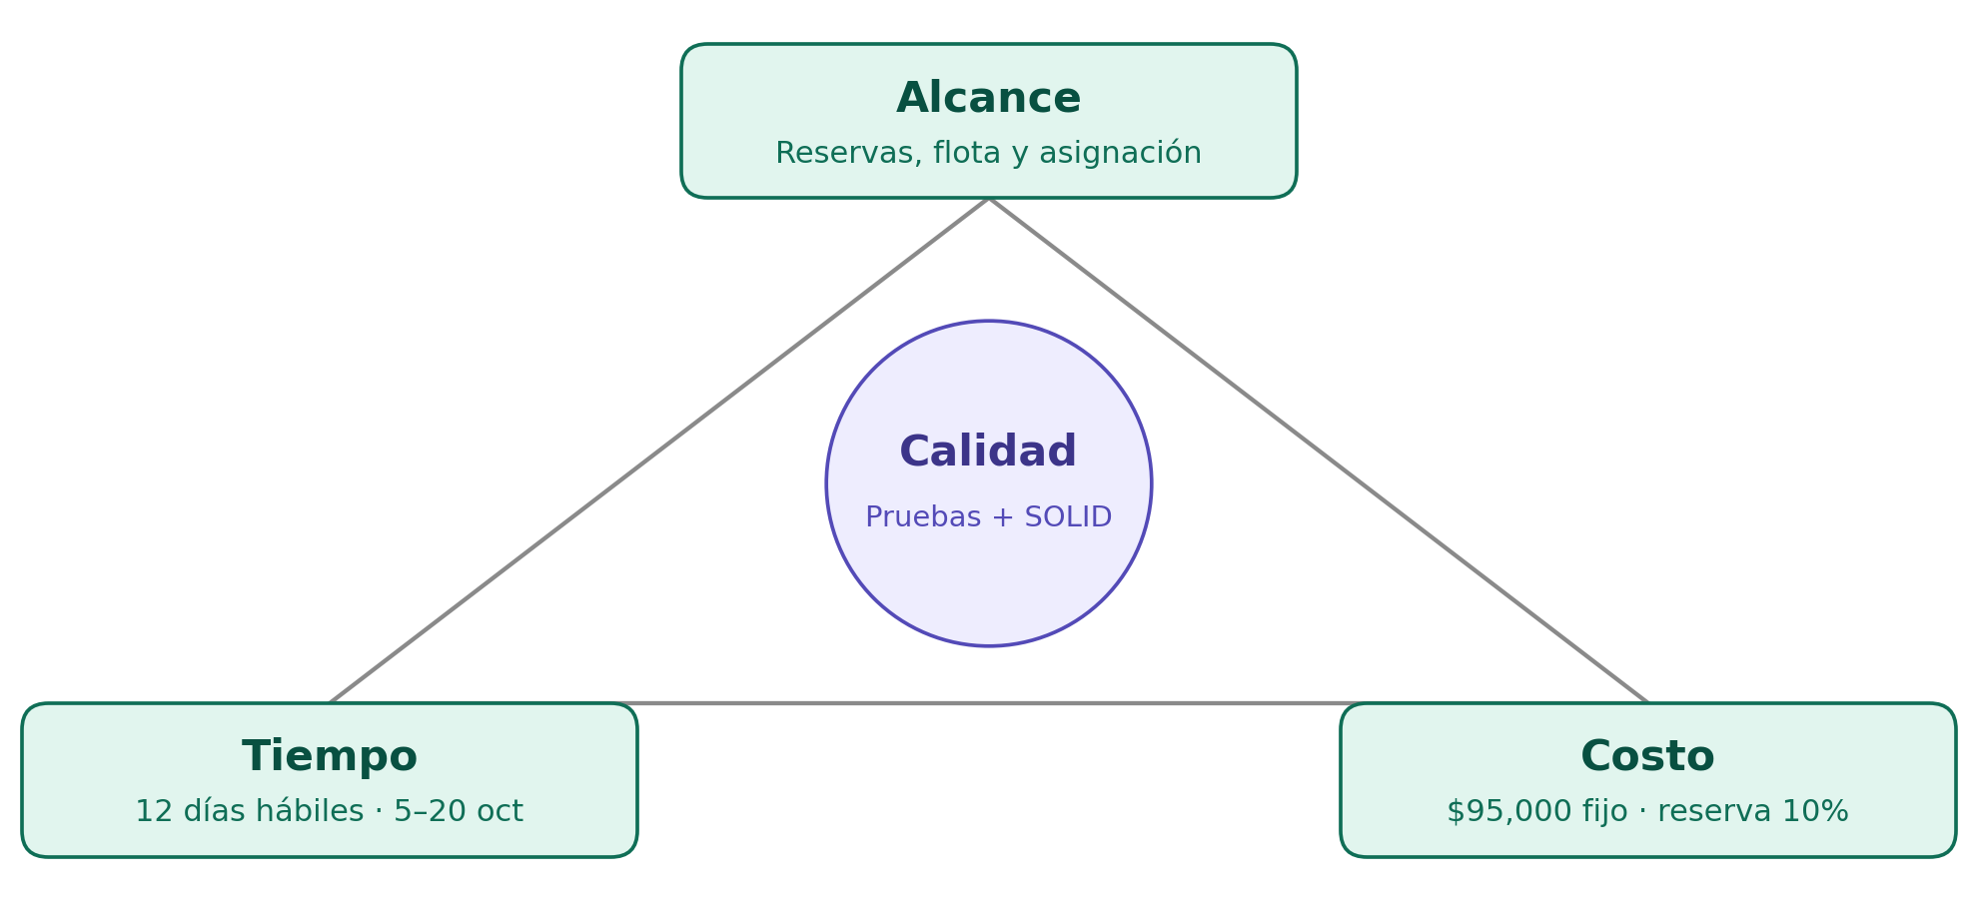
Figura 1. Triángulo de hierro del proyecto

Tabla de variables
Variable | Condición del proyecto | Análisis
Alcance | Web pública con selección de destino (Oaxaca, Guadalajara o Veracruz), calendario de salidas los jueves con regreso fijo el domingo y apartado digital con folio y estatus (pendiente, apartado, pagado). Control de 5 camiones (placas, capacidad, mantenimiento) y panel de administración para asignar camiones y los 6 choferes a la salida semanal. Conteo global de lugares por salida, sin sobreventa. Fuera de alcance: mapa de asientos numerados y pasarela de pagos en línea. | Baja de medio-alto a medio: las respuestas del cliente eliminaron los dos puntos más costosos (asientos y pagos en línea). La complejidad restante está en las reglas de negocio (capacidad, traslape de camiones y choferes, jueves y domingo). Se protege primero el alcance esencial y todo cambio pasa por control de cambios.
Tiempo | 12 días hábiles, del lunes 5 al martes 20 de octubre, en 3 incrementos de 4 días con demos el 8, el 14 y el 20. | Es la restricción principal y la fecha es fija. La dependencia de las respuestas del cliente ya se resolvió. El riesgo que queda es el Incremento 3, con 2 días de desarrollo y las pruebas, el despliegue y la capacitación el 19 y 20.
Costo | $95,000 fijo, distribuido entre Análisis, Diseño, Desarrollo, Pruebas y Liberación, más una contingencia de $9,500 (10%). | El presupuesto es fijo. Con el alcance reducido es menos probable usar la contingencia, que solo se libera si una desviación compromete alguna de las tres variables.
Calidad (centro) | Reglas de negocio validadas (jueves y domingo, capacidad sin sobreventa, traslape, mantenimiento), principios SOLID y pruebas de aceptación con el personal de Homero. | Es la variable que se degrada primero si falta tiempo o dinero. Recortar pruebas no elimina el esfuerzo de validar, pero baja la cobertura y sube el riesgo de defectos.

2. Modelo canvas de 9 bloques
Business Model Canvas aplicado a Dávila Tours con el sistema en operación. Los números indican el orden en que normalmente se llena.
8 · Socios clave  - Homero Dávila: propietario, valida el alcance  - Área de vinculación a proyectos TI  - Equipo consultor: desarrollo, diseño y QA |  | 7 · Actividades clave  - Programar la salida del jueves (regreso domingo)  - Asignar camiones y choferes  - Registrar reservas y pagos |  | 2 · Propuesta de valor  - Reservar y apartar en línea con folio  - Calendario claro de salidas de los jueves  - Estatus visible: pendiente, apartado, pagado  - Lugares controlados, sin sobreventa |  | 4 · Relaciones con clientes  - Autoservicio con folio de reserva  - Pago confirmado por el personal  - Seguimiento por estatus |  | 1 · Segmentos de clientes  - Viajeros que reservan excursiones  - Destinos: Oaxaca, Guadalajara y Veracruz  - Personal de Homero (usuario interno)
 |  | 6 · Recursos clave  - 5 camiones y 6 choferes  - Sistema web con API desacoplada (SOLID)  - Equipo de proyecto |  |  |  | 3 · Canales  - Web pública responsiva  - Panel web de administración  - Pago físico o comprobante
9 · Estructura de costos  - Desarrollo del prototipo: $95,000 fijo, con $9,500 de contingencia  - Operación de la flota: choferes y mantenimiento (fuera del proyecto) |  |  |  |  | 5 · Fuentes de ingresos  - Venta de lugares por salida semanal  - Cobro con comprobante o pago físico  - Sin pasarela de pagos en línea, por ahora

